Подключаемся к учебному курсу по ссылке
https://classroom.google.com/c/MjI0MDM4MDI5NzI3?cjc=xvgqcov

Код курса xvgqcov 

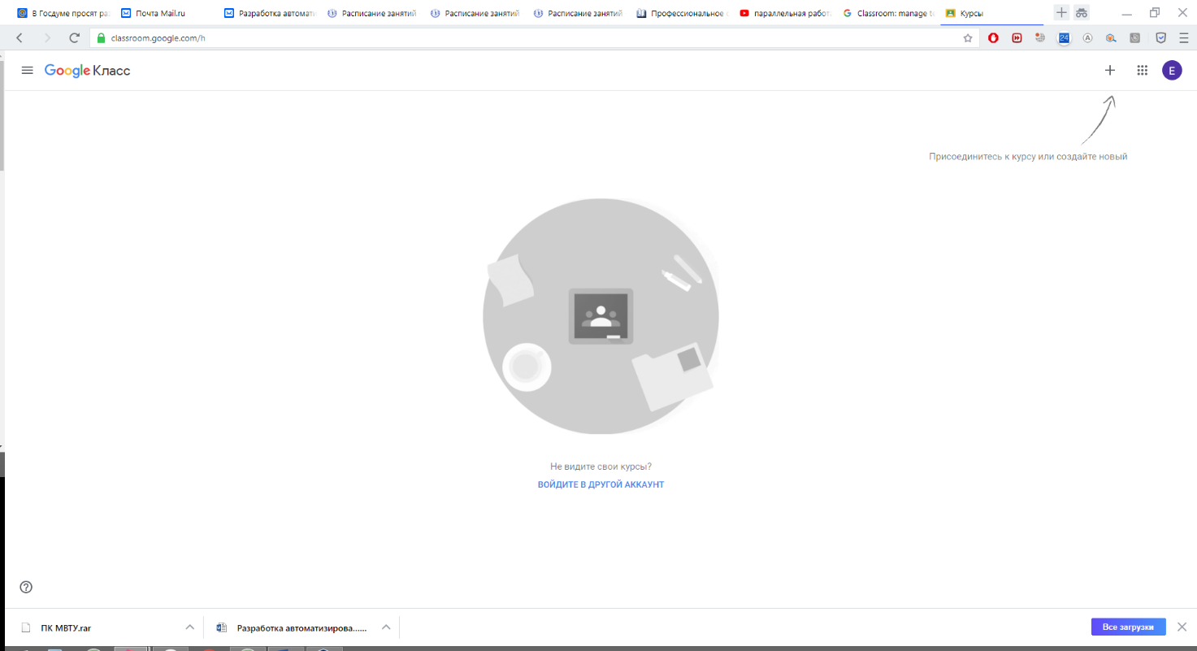



Учебное пособие из свободного доступа:
http://window.edu.ru/resource/577/55577/files/kai-chistopol02.pdf

Для успешного освоения дисциплины необходимо тщательно проработать следующие разделы:

1. Асинхронные машины

https://www.youtube.com/watch?v=uXwamyaiUKo
https://www.youtube.com/watch?v=LfrdGNNWWU0
https://www.youtube.com/watch?v=Mvk4eUgbQCU
https://www.youtube.com/watch?v=jH6EJj5XnLw
https://www.youtube.com/watch?v=HsublgZ1q-M
https://www.youtube.com/watch?v=w-UPPLizEKo&ab_channel=MYXAHUHU

2. Синхронные машины
https://www.youtube.com/watch?v=eWVzrlEnW1Q
https://www.youtube.com/watch?v=FQy-wPRd_gk
https://www.youtube.com/watch?v=IHpLNWdpcvs

Лабораторное занятие №1.
Решение задачи
Заданы параметры трехфазного синхронного генератора: номинальное (линейное) напряжение на выходе U1ном, кВ при частоте f, Гц; обмотка статора соединена Y; номинальный ток статора I1ном, А; число пар полюсов 2p; суммарные потери в режиме номинальной нагрузки ΣP ном , кВт; мощность на входе генератора P 1ном, кВт.
Определить: полную номинальную мощность на выходе, КПД, полезную мощность на выходе генератора, коэффициент мощности нагрузки генератора, вращающий момент первичного двигателя

Вариант | U_{1ном}, кВ | f, Гц | I_{1ном}, А | 2p | ΣР_{ном}, кВт | Р_{1ном}, кВт
1 | 3,3 | 40 | 85 | 2 | 32 | 400
2 | 3 | 45 | 241 | 4 | 60 | 1000
3 | 6,42 | 50 | 61 | 6 | 42 | 600
4 | 6,48 | 55 | 45 | 8 | 36 | 400
5 | 6,06 | 60 | 12 | 10 | 10 | 100
6 | 3,45 | 40 | 202 | 2 | 130 | 1000
7 | 10,5 | 45 | 28 | 4 | 56 | 400
8 | 6,06 | 50 | 49 | 6 | 48 | 400
9 | 6,72 | 55 | 11 | 8 | 12 | 100
10 | 6,66 | 60 | 59 | 10 | 75 | 500

Лабораторное занятие №2
Решение задач.
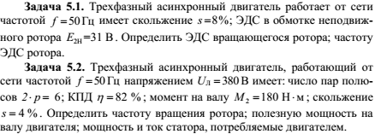

Лабораторное занятие №3
Решение задач.
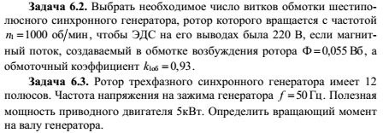

Экзамен:
Экзамен будет проводиться в виде теста в системе гугл-класса. Допуск к экзамену осуществляется при наличии зачтенной контрольной и выполненных задач по лабораторным работам.

